 |  | 
ΚΥΠΡΙΑΚΗ ΔΗΜΟΚΡΑΤΙΑ
ΥΠΟΥΡΓΕΙΟ
ΜΕΤΑΦΟΡΩΝ, ΕΠΙΚΟΙΝΩΝΙΩΝ ΚΑΙ ΕΡΓΩΝ

ΑΝΑΚΟΙΝΩΣΗ

Γνωστοποιήσεις συστήματος RAPEX – εβδομάδα 8 (19/02/2018—25/02/2018)

Επικίνδυνος Ηλεκτρολογικός Εξοπλισμός

Το Τμήμα Ηλεκτρομηχανολογικών Υπηρεσιών πληροφορεί το καταναλωτικό κοινό ότι, σύμφωνα με πληροφορίες που έχουν κοινοποιηθεί μέσω του ευρωπαϊκού συστήματος έγκαιρης προειδοποίησης για τα καταναλωτικά προϊόντα πλην τροφίμων (RAPEX), έχουν κυκλοφορήσει στην αγορά της Ένωσης τα πιο κάτω ηλεκτρολογικά προϊόντα, τα οποία εμπερικλείουν ουσιαστικούς και σοβαρούς κινδύνους ασφάλειας:

Περιγραφή προϊόντων

 | Κατηγορία: Ηλεκτρικές συσκευές  Προϊόν: Σίδερο Μαλλιών  Εμπορική επωνυμία: UKI  Τύπος/αριθμός μοντέλου: Mart 16/06 Η ανακοίνωση αφορά τα ακόλουθα προϊόντα: conic 19, 25 και 38  Χώρα προέλευσης: Κίνα  Κοινοποιούσα χώρα: Γαλλία  Κίνδυνος: Ηλεκτροπληξία | 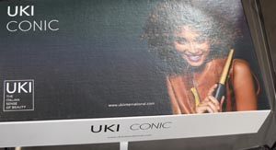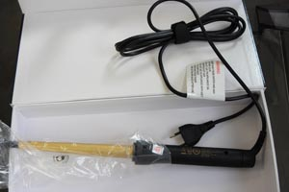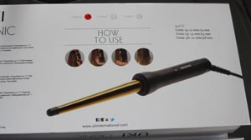
 | Κατηγορία: Ηλεκτρικές συσκευές  Προϊόν: Σύνολο επέκτασης ευκάμπτου καλωδίου  Εμπορική επωνυμία: Famatel  Τύπος/αριθμός μοντέλου: 2630  Batch number / Barcode: 8429760244967  Χώρα προέλευσης: Ισπανία  Κοινοποιούσα χώρα: Φινλανδία  Κίνδυνος: Ηλεκτροπληξία | 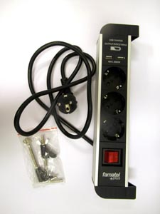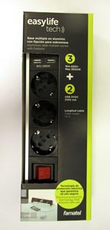
 | Κατηγορία: Ηλεκτρικές συσκευές  Προϊόν: Φορτιστής USB  Εμπορική επωνυμία: Kooltech  Τύπος/αριθμός μοντέλου: CPM222  Batch number / Barcode: 8432068016655  Χώρα προέλευσης: Κίνα  Κοινοποιούσα χώρα: Κροατία  Κίνδυνος: Ηλεκτροπληξία | 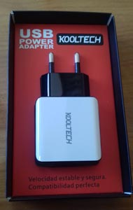
 | Κατηγορία: Ηλεκτρικές συσκευές  Προϊόν: Ηλεκτρική συσκευή συγκόλλησης  Εμπορική επωνυμία: ANTON  Τύπος/αριθμός μοντέλου: AT-6038  Batch number / Barcode: 8 519150 360381 (στη συσκευασία)  9 661942 001442 (στη πινακίδα σημάνσεων)  Χώρα προέλευσης: Κίνα  Κοινοποιούσα χώρα: Ουγγαρία  Κίνδυνος: Ηλεκτροπληξία | 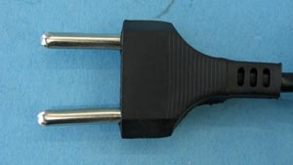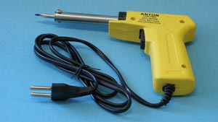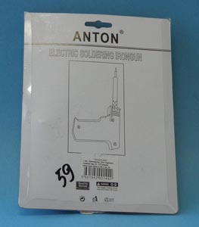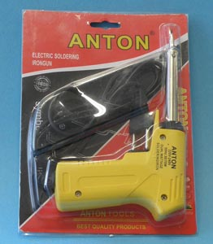
 | Κατηγορία: Ηλεκτρικές συσκευές  Προϊόν: Μετατροπέας  Τύπος/αριθμός μοντέλου: NO-391  Batch number / Barcode: 5 995858 103506  Χώρα προέλευσης: Κίνα  Κοινοποιούσα χώρα: Ουγγαρία  Κίνδυνος: Ηλεκτροπληξία | 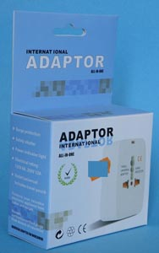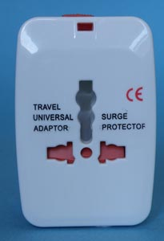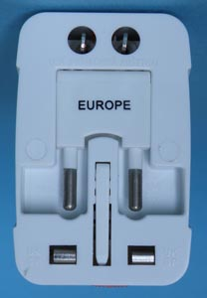
 | Κατηγορία: Φωτιστικά  Προϊόν: Φορητό φωτιστικό  Εμπορική επωνυμία: JH  Τύπος/αριθμός μοντέλου: JH-85  Batch number / Barcode: 5 999098 105764  Χώρα προέλευσης: Κίνα  Κοινοποιούσα χώρα: Ουγγαρία  Κίνδυνος: Ηλεκτροπληξία και φωτιά | 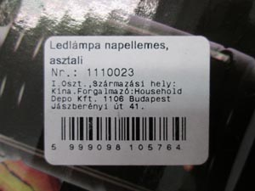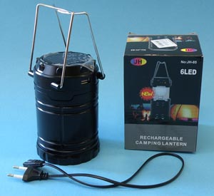
 | Κατηγορία: Φωτιστικά  Προϊόν: Επιτοίχιο φωτιστικό  Εμπορική επωνυμία: DAS0474  Τύπος/αριθμός μοντέλου: 309571-1  Batch number / Barcode: 6419773786242  Χώρα προέλευσης: Κίνα  Κοινοποιούσα χώρα: Φινλανδία  Κίνδυνος: Ηλεκτροπληξία | 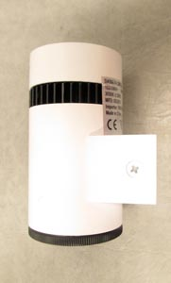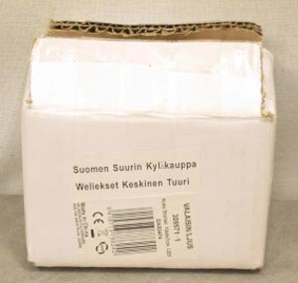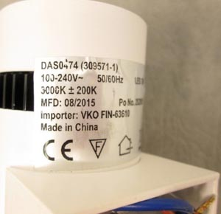
 | Κατηγορία: Φωτιστικά  Προϊόν: Επιτραπέζιο φωτιστικό  Τύπος/αριθμός μοντέλου: TSA254 και TSA250  Batch number / Barcode: 6419773786242  Ιστοσελίδα ανάκλησης κατασκευαστή: https://www.teknikmagasinet.se/kundtjanst/aterkallelse  Κοινοποιούσα χώρα: Σουηδία  Κίνδυνος: Ηλεκτροπληξία | 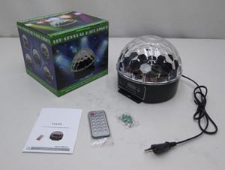
 | Κατηγορία: Φωτιστικά  Προϊόν: Προβολέας LED  Εμπορική επωνυμία: LIFE LIGHT LED  Τύπος/αριθμός μοντέλου: LLR10W120CW  Batch number / Barcode: 5 999565 012137  Χώρα προέλευσης: Κίνα  Κοινοποιούσα χώρα: Ουγγαρία  Κίνδυνος: Ηλεκτροπληξία | 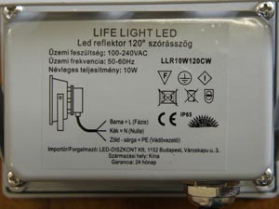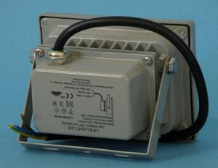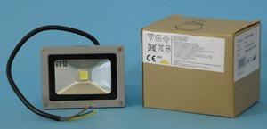

Οι καταναλωτές μπορούν να βρουν περισσότερες πληροφορίες για τα επικίνδυνα προϊόντα στην ιστοσελίδα της Ευρωπαϊκής Επιτροπής στη διεύθυνση http://ec.europa.eu/consumers/consumers_safety/safety_products/rapex/alerts.

Προτρέπονται οι καταναλωτές που έχουν στην κατοχή τους τα πιο πάνω προϊόντα να μην τα χρησιμοποιούν.

Όποιος χρειάζεται πληροφορίες ή διευκρινίσεις για τα δικαιώματα του καταναλωτή, που αφορούν στα συγκεκριμένα προϊόντα, μπορεί να επικοινωνεί με την Υπηρεσία Προστασίας Καταναλωτή στο τηλέφωνο 1429 (γραμμή καταναλωτή).

Παρακαλείται επίσης οποιοσδήποτε γνωρίζει σημείο πώλησης τέτοιου προϊόντος ή χρειάζεται επιπρόσθετες πληροφορίες ή διευκρινίσεις να επικοινωνεί με το Τμήμα Ηλεκτρομηχανολογικών Υπηρεσιών στα τηλέφωνα 22800523 και 22800522 ή στην ηλεκτρονική διεύθυνση: director@ems.mcw.gov.cy ή στο τηλεομοιότυπο 22348202.

